

Arolwg Sector Archifau'r DU 2025
 | Adroddiad Cymru
Comisiynwyd gan yr Archifau Gwladol. Crëwyd gan Kazky Ltd. |  |  |  | Gorffennaf 2025

Fersiwn

Dyddiad | Disgrifiad
12 Mehefin 2025 | Drafft cyntaf wedi’i greu gan Kazky ar gyfer yr Archifau Gwladol.
1 Gorffennaf 2025 | Ail ddrafft wedi’i greu gan Kazky ar gyfer yr Archifau Gwladol.

Cynnwys

1. Cyflwyniad 4
1.1 Cyd-destun 4
1.2 Cyfradd ymateb 5
2. Canlyniadau 8
2.1 Cyllid 8
2.2 Gweithlu a gwirfoddoli 17
2.3 Rheoli casgliadau 21
2.4 Mynediad ac ymgysylltu 29

1. Cyflwyniad

1.1 Cyd-destun

Mae adran Arweinyddiaeth y Sector Archifau (ASL) yn yr Archifau Gwladol yn gyfrifol am arweinyddiaeth y sector archifau yn Lloegr. Yn 2025, fe wnaethant ehangu eu harolwg blynyddol o wasanaethau archifau i gwmpasu Teyrnas Unedig Prydain Fawr a Gogledd Iwerddon (y DU) gyfan mewn partneriaeth â Chyngor Archifau a Chofnodion Cymru, Cofnodion Cenedlaethol yr Alban, Swyddfa Cofnodion Cyhoeddus Gogledd Iwerddon, Cyngor Archifau'r Alban a Llywodraeth Cymru.

Disodlodd hyn dri arolwg a gynhaliwyd yn 2024:

- Yr Ymarfer Meincnodi Awdurdodau Lleol (Cymru a Lloegr) – a gynhaliwyd gan yr Archifau Gwladol ar gyfer 2021/22 (casglwyd rhwng Tachwedd 2022 a Chwefror 2023) a 2022/23 (casglwyd rhwng Ionawr a Mawrth 2024). Disodlodd hyn Ystadegau Gwasanaethau Archifau CIPFA (Cymru a Lloegr), a gwmpasodd 1988–2020/21.
- Yr arolwg sector archifau ar gyfer Lloegr (gwasanaethau nad ydynt yn rhai awdurdodau lleol) – casglwyd rhwng Ionawr a Mawrth 2024.
- Yr Adolygiad o Wasanaethau Archifau yng Nghymru – a gynhaliwyd gan Lywodraeth Cymru ac a oedd yn cynnwys arolwg o wasanaethau archifau yng Nghymru yn cwmpasu 2022/23 – casglwyd rhwng mis Chwefror a Mawrth 2024.

Pwrpas yr arolwg oedd:

- Casglu tystiolaeth i helpu i ddangos pwysigrwydd cymdeithasol ac economaidd archifau i gyllidwyr a rhanddeiliaid – yn lleol, yn rhanbarthol, ac yn genedlaethol.
- Darparu data i wasanaethau archifau er mwyn eu galluogi i feincnodi eu perfformiad.

Mae'r adroddiad hwn yn amlinellu'r canlyniadau ar gyfer Cymru. I gael rhagor o fanylion am y fethodoleg ar gyfer casglu data a dadansoddi data, gweler adroddiad y DU a'r Nodyn Technegol cysylltiedig.

1.2 Cyfradd ymateb

Cafwyd 13 o ymatebion o Gymru i'r arolwg. Mae Ffigurau 1-2 isod yn crynhoi'r ymatebion yn ôl statws Achrediad y Gwasanaeth Archifau a’r math o archifau.

Ffigur 1 – Nifer yr ymatebion ar sail a oes gan y gwasanaeth Achrediad Gwasanaeth Archifau (C7)
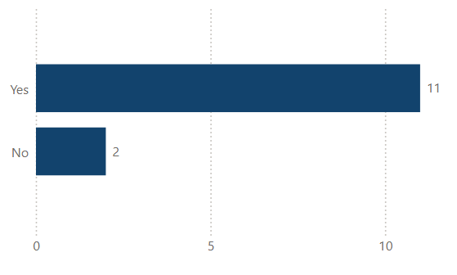

Tabl data

 | Nifer | Canran
Nac oes (No) | 2 | 15%
Oes (Yes) | 11 | 85%
CYFANSWM | 13 | 100%

Ffigur 2 – Nifer yr ymatebion yn ôl categori’r gwasanaeth
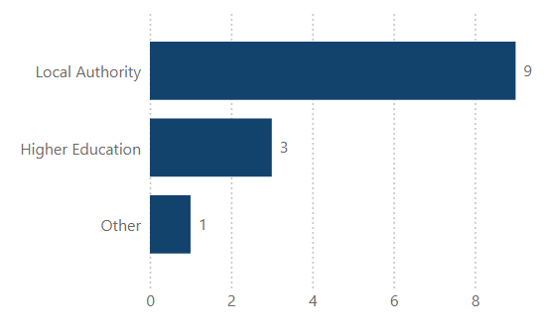
Tabl data

 | Nifer | Canran
Awdurdod lleol (Local Authority) | 9 | 69%
Addysg Uwch (Higher Education) | 3 | 23%
Arall (Arall) | 1 | 8%
CYFANSWM | 13 | 100%

2. Canlyniadau

Mae’r gwerthoedd coll wedi’u heithrio yn yr holl ganlyniadau, oni nodir yn wahanol.

2.1 Cyllid

Ffigur 3 – Beth oedd eich cyllideb flynyddol yn y flwyddyn ariannol ddiwethaf? (C8)
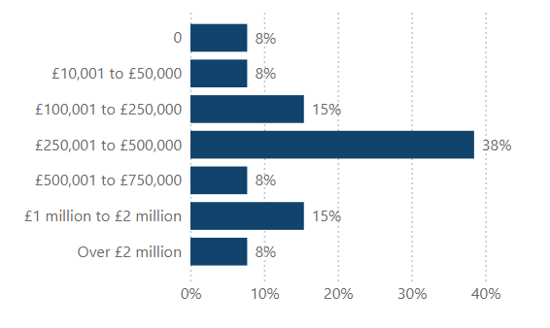

Tabl data

 | Nifer | Canran
£0 | 1 | 8%
O dan £10,000  (Under £10,000) | 0 | 0%
£10,001 i £50,000  (£10,001 to £50,000) | 1 | 8%
£50,001 i £100,000  (£50,001 to £100,000) | 0 | 0
£100,001 i £250,000  (£100,001 to £250,000) | 2 | 15%
£250,001 i £500,000  (£250,001 to £500,000) | 5 | 38%
£500,001 i £750,000  (£500,001 to £750,000) | 1 | 8%
£750,000 i £1 miliwn  (£750,000 to £1 million) | 0 | 0%
£1 miliwn i £2 miliwn  (£1 million to £2 million) | 2 | 15%
Dros £2 miliwn  (Over £2 million) | 1 | 8%
CYFANSWM | 13 | 100%

Ffigur 4 – Mewn termau real (gan addasu ar gyfer chwyddiant) yw eich cyllideb flynyddol wedi newid yn y flwyddyn ariannol ddiwethaf? (C9)
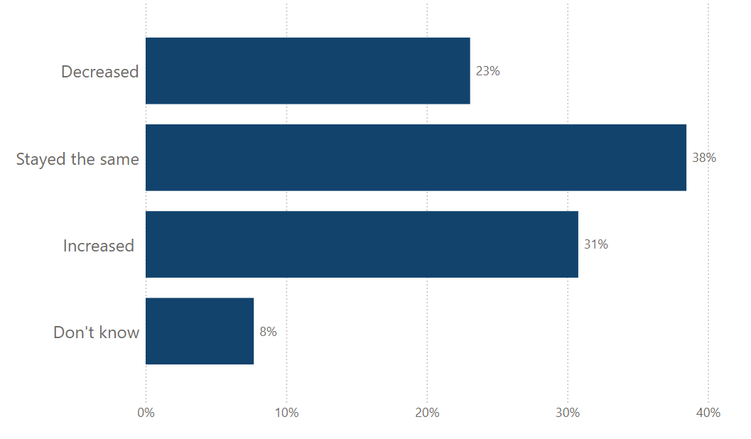
Tabl data

 | Nifer | Canran
Gostwng (Decreased) | 3 | 23%
Wedi aros yr un fath (Stayed the same) | 5 | 38%
Cynyddu (Increased) | 4 | 31%
Ddim yn gwybod (Don’t know) | 1 | 8%
CYFANSWM | 13 | 100%

Tabl 1 – Ffynonellau cyllid prosiect (refeniw) yn y flwyddyn ariannol ddiwethaf (C10)

 | Nifer | Canran
Amherthnasol | 3 | 23%
Llywodraeth | 4 | 31%
Awdurdod Lleol | 5 | 38%
Cronfa Dreftadaeth | 2 | 15%
Yr Archifau Gwladol | 1 | 8%
Ymddiriedolaeth Gymunedol Leol | 1 | 8%
Arall | 5 | 38%

Ffigur 5 – Faint o arian a dderbyniodd eich archif, mewn incwm grant refeniw, yn y flwyddyn ariannol ddiwethaf (C11)
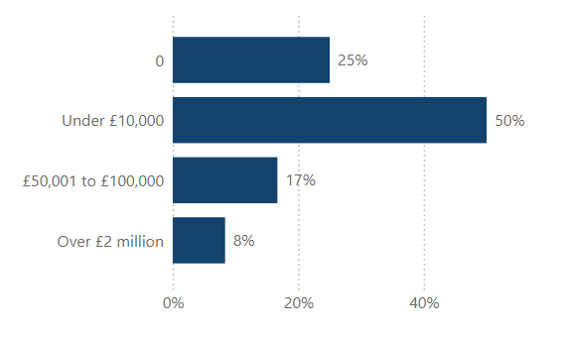

Tabl data

 | Nifer | Canran
£0 | 3 | 25%
O dan £10,000  (Under £10,000) | 6 | 50%
£10,001 i £50,000  (£50,001 to £100,000) | 0 | 0%
£50,001 i £100,000  (£50,001 to £100,000) | 2 | 17%
£100,001 i £250,000 | 0 | 0%
£250,001 i £500,000 | 0 | 0%
£500,001 i £750,000 | 0 | 0%
£750,000 i £1 miliwn | 0 | 0%
£1 miliwn i £2 miliwn | 0 | 0%
Dros £2 miliwn  (Over £2 million) | 1 | 8%
CYFANSWM | 12 | 100%

Gwerthoedd coll=1

Ffigur 6 – Faint o arian a dderbyniodd eich archif mewn incwm grant cyfalaf yn y flwyddyn ariannol ddiwethaf? (C12)
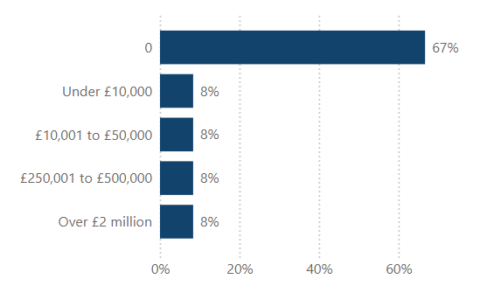

Tabl data

 | Nifer | Canran
£0 | 8 | 67%
O dan £10,000  (Under £10,000) | 1 | 8%
£10,001 i £50,000  (£10,001 to £50,000) | 1 | 8%
£50,001 i £100,000 | 0 | 0%
£100,001 i £250,000 | 0 | 0%
£250,001 i £500,000  (£250,001 to £500,000) | 1 | 8%
£500,001 i £750,000 | 0 | 0%
£750,000 i £1 miliwn | 0 | 0%
£1 miliwn i £2 miliwn | 0 | 0%
Dros £2 miliwn  (Over £2 million) | 1 | 8%
CYFANSWM | 12 | 100%

Gwerthoedd coll=1

Ffigur 7 – Beth oedd gwerth eich incwm a enillwyd yn y flwyddyn ariannol ddiwethaf? (C13)
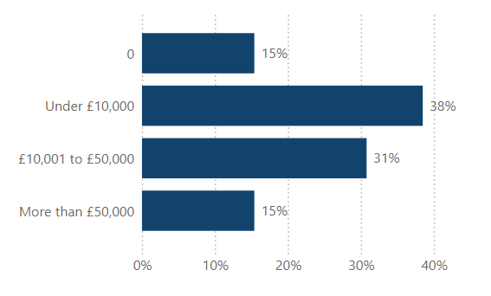
 | Nifer | Canran
£0 | 2 | 15%
O dan £10,000  (Under £10,000) | 5 | 38%
£10,001 i £50,000  (£10,001 to £50,000) | 4 | 31%
Dros £50,000  (More than £50,000) | 2 | 15%
CYFANSWM | 13 | 100%

2.2 Gweithlu a gwirfoddoli

Tabl 2 – Nifer y staff (C14-C20)

 | Cyfartaledd fesul gwasanaeth (FTE) | Canolrif fesul gwasanaeth (FTE) | Nifer y gwerthoedd coll
Yr holl staff cyflogedig | 21.36 | 7.30 | 1
Yr holl staff cyflogedig (ac eithrio Llyfrgell Genedlaethol Cymru) | 7.40 | 6.60 | 1
Archifwyr cymwys | 3.45 | 2.50 | 0
Archifwyr/cynorthwywyr heb gymhwyso | 3.32 | 3.60 | 0
Staff cadwraeth cymwys | 0.73 | 0 | 0
Staff cadwraeth heb gymhwyso | 0.46 | 0 | 0
Staff addysg a dysgu | 0.69 | 0 | 0
Staff rheoli cofnodion | 0.35 | 0 | 1

Ffigur 8 – Beth yw cyfanswm y staff cyflogedig cyfwerth ag amser llawn (FTE) a gyflogir yn eich archif? (C14 Categorig)
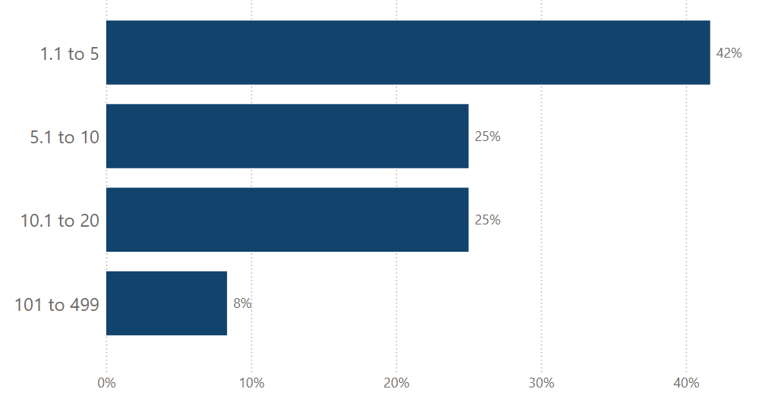

Tabl data

 | Nifer | Canran
0 | 0 | 0%
0.1 i 1 | 0 | 0%
1.1 i 5  (1.1 to 5) | 5 | 42%
5.1 i 10  (5.1 to 10) | 3 | 25%
10.1 i 20  (10.1 to 20) | 3 | 25%
20.1 i 30 | 0 | 0%
31 i 100 | 0 | 0%
101 i 499  (101 to 499) | 1 | 8%
Dros 500 | 0 | 0%
CYFANSWM | 12 | 100%

Gwerthoedd coll=1

Tabl 3 – Niferoedd ac oriau gwirfoddolwyr (C21-C23)

 | Cyfartaledd fesul gwasanaeth | Canolrif fesul gwasanaeth | Nifer y gwerthoedd coll
Nifer y gwirfoddolwyr | 23.33 | 7.00 | 1
Oriau gwirfoddoli (ar y safle) | 1,352 | 487.50 | 1
Oriau gwirfoddoli (ar-lein) | 50.45 | 0 | 2
Oriau gwirfoddoli (yr holl oriau) | 1,398 | 587.50 | 1

Nodyn – mae'r dadansoddiad yn cynnwys y gwasanaethau hynny nad ydynt yn defnyddio gwirfoddolwyr a lle cofnodwyd 0. Roedd 92% o'r gwasanaethau yn defnyddio gwirfoddolwyr.

2.3 Rheoli casgliadau

Tabl 4 – Daliadau a storio (C24, C25, C28, C32)

 | Cyfartaledd fesul gwasanaeth | Canolrif fesul gwasanaeth | Nifer y gwerthoedd coll
Daliadau archif analog (metrau ciwbig) | 695 | 634 | 4
Daliadau archif analog (metrau ciwbig) (ac eithrio Llyfrgell Genedlaethol Cymru) | 544 | 594 | 4
Canran sy’n cael eu storio i safon BS4971 | 98% | 100% | 0
Gofod cronni ar y safle (blynyddoedd) | 13.60 | 11.50 | 3
Daliadau archifol digidol-anedig (GB) | 473 | 116 | 1
Daliadau archifol digidol-anedig (GB) (ac eithrio Llyfrgell Genedlaethol Cymru) | 236 | 77 | 1

Ffigur 9 – Ydych chi'n defnyddio storfa fasnachol ar gyfer daliadau archifol? (C30)

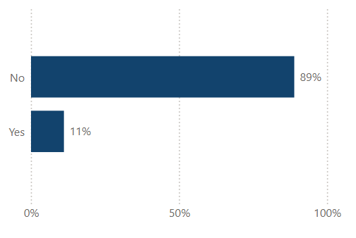

Tabl data

 | Nifer | Canran
Nac ydyn (No) | 11 | 89%
Ydyn (Yes) | 2 | 11%
CYFANSWM | 13 | 100%

Tabl 5 – Beth yw'r brif system rheoli casgliadau (CMS) rydych chi'n ei defnyddio ar hyn o bryd? (C30)

 | Nifer | Canran
Dim | 1 | 8%
AtoM | 1 | 8%
Pwrpasol/mewnol | 1 | 8%
CALM | 7 | 54%
Epexio (Metadatis) | 2 | 15%
Arall | 2 | 15%

Tabl 6 – Beth yw'r brif system rheoli cadwraeth ddigidol (DPS) rydych chi'n ei defnyddio ar hyn o bryd? (C34)

 | Nifer | Canran
Dim | 3 | 23%
Archivematica | 1 | 8%
Eprints | 1 | 8%
Fedora | 1 | 8%
Offer cysylltu llifoedd gwaith mewnol i saernïaeth cadwraeth ddigidol | 1 | 8%
Preservica | 6 | 46%
Arall | 2 | 15%

Tabl 7 – A yw eich gwasanaeth yn defnyddio unrhyw rai o'r offer neu'r safonau canlynol i lywio eich dull o gadw digidol? (C33)

 | Nifer | Canran
Ddim yn defnyddio | 3 | 23%
Core Trust Seal | 0 | 0%
DiAGRAM | 0 | 0%
Model Asesu Cyflym Clymblaid Cadwraeth Ddigidol (DPC RAM) | 8 | 62%
ISO 16363 | 1 | 8%
Lefelau NDSA o Gadwraeth Ddigidol | 5 | 38%
Model Cyfeirio OAIS | 3 | 23%
Arall | 1 | 8%

Ffigur 10 – Pa fath o gadwraeth sydd gennych chi fynediad iddo (C26)?

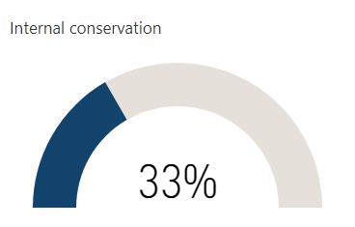
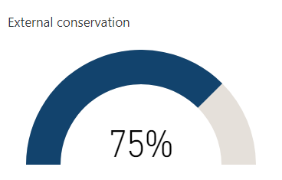
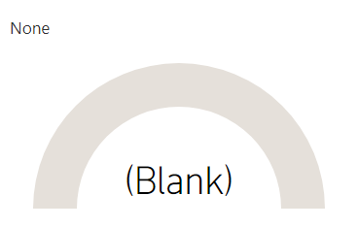
Tabl data

 | Nifer | Canran
Mewnol (Internal conservation) | 4 | 33%
Allanol (External conservation) | 9 | 75%
Dim (Blank) | 0 | 0%

Gwerthoedd coll=1

Tabl 8 – Catalogau: canran wedi'i chatalogio ac ar-lein

 | Cyfartaledd fesul gwasanaeth | Canolrif fesul gwasanaeth | Nifer y gwerthoedd coll
Canran y casgliad archif sydd wedi'i chatalogio'n llawn | 74% | 78% | 0
Canran y casgliad archif sydd â chatalog llawn ar-lein | 68% | 70% | 0
Canran y casgliad archif sydd heb ei rhestru o gwbl | 13% | 9.50% | 1

2.4 Mynediad ac ymgysylltu

Ffigur 11 – A yw eich archifau ar agor i'r cyhoedd? (wyneb yn wyneb) (C38)
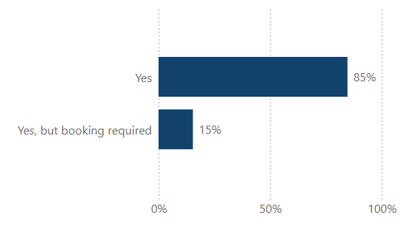
Tabl data

 | Nifer | Canran
Ydyn (Yes) | 11 | 85%
Ydyn, ond mae angen archebu (Yes, but booking required) | 2 | 15%
CYFANSWM | 13 | 100%

Ffigur 12 – Yw eich gwasanaeth archifau yn darparu WiFi cyhoeddus am ddim? (C46)
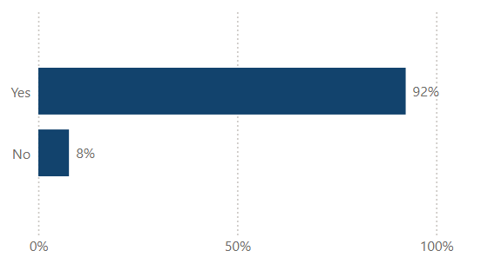
Tabl data

 | Nifer | Canran
Ydy (Yes) | 12 | 92%
Nac ydy (No) | 1 | 8%
CYFANSWM | 13 | 100%

Ffigur 13 – A oes gan eich gwasanaeth archif fynediad at gasgliad llyfrgell sy'n cefnogi ymchwil i'ch daliadau archifol? (C27)
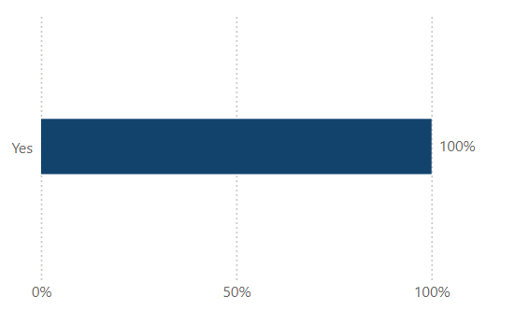
Tabl data

 | Nifer | Canran
Oes (Yes) | 13 | 100%
Nac oes | 0 | 0%
CYFANSWM | 13 | 100%

Ffigur 14 – Yw eich gwasanaeth archifau yn casglu data demograffig am eich cynulleidfaoedd? (C51)
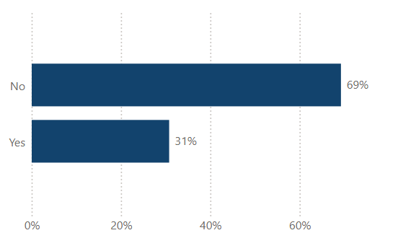
Tabl data

 | Nifer | Canran
Nac ydy (No) | 9 | 69%
Ydy (Yes) | 4 | 31%
CYFANSWM | 13 | 100%

Tabl 9 – Oriau agor wyneb yn wyneb a nifer y lleoedd i ddarllenwyr (C40-C42)

 | Cyfartaledd fesul gwasanaeth | Canolrif fesul gwasanaeth | Nifer y gwerthoedd coll
Oriau ar agor yr wythnos | 28.09 | 25.125 | 1
Wythnosau ar agor y flwyddyn | 48.17 | 50.50 | 1
Oriau ar agor y flwyddyn | 1,327 | 1,211 | 1
Nifer y darllenwyr ar y safle y gall y gwasanaeth eu derbyn ar yr un pryd | 27.77 | 16.00 | 0

Tabl 10 – Ymweliadau, ymholiadau, a chynyrchiadau yn ystod y flwyddyn ddiwethaf (C39, C43-C45)

 | Cyfartaledd fesul gwasanaeth | Canolrif fesul gwasanaeth | Nifer y gwerthoedd coll
Ymweliadau wyneb yn wyneb | 1,648 | 932 | 1
Ymweliadau wyneb yn wyneb (ac eithrio Llyfrgell Genedlaethol Cymru*) | 1084 | 683 | 1
Ymholiadau | 1,812 | 1,171 | 1
Eitemau analog a gynhyrchwyd | 5,562 | 3,905 | 1
Eitemau analog a gynhyrchwyd (ac eithrio Llyfrgell Genedlaethol Cymru) | 3,795 | 3,761 | 1
Eitemau digidol-anedig a gyrchwyd (GB) | 30.80 | 0 | 8
Eitemau digidol-anedig a gyrchwyd (nifer) | 1.86 | 0 | 6

Ffigur 15 - Faint o ddigwyddiadau dysgu ac allgymorth ar y safle ac oddi ar y safle a gafodd eu cynnal gan eich gwasanaeth archifau yn ystod y flwyddyn ddiwethaf? (C47)
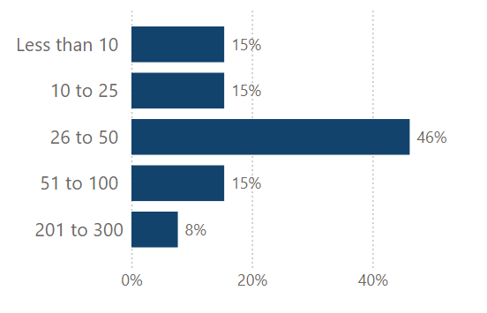
Tabl data

 | Nifer | Canran
Heb ddarparu'r rhain | 0 | 0%
Llai na 10  (Lles than 10) | 2 | 15%
10 i 25  (10 to 25) | 2 | 15%
26 i 50  (26 to 50) | 6 | 46%
51 i 100  (51 to 100) | 2 | 15%
101 i 150 | 0 | 0%
151 i 200 | 0 | 0%
201 i 300  (201 to 300) | 1 | 8%
301 i 400 | 0 | 0%
Dros 400 | 0 | 0%
CYFANSWM | 13 | 100%

Ffigur 16 - Faint o gyfranogwyr wnaeth eich archif eu denu i gymryd rhan mewn sesiynau dysgu ac allgymorth ar-lein? (C48)
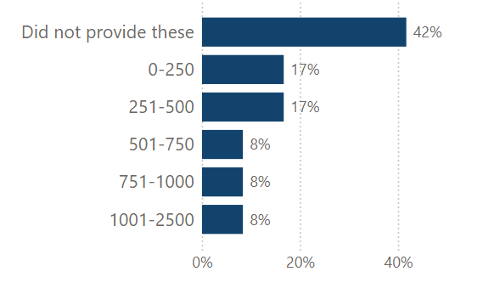

Tabl data

 | Nifer | Canran
Heb ddarparu'r rhain  (Did not provide these) | 5 | 42%
0-250 | 2 | 17%
251-500 | 2 | 17%
501-750 | 1 | 8%
751-1000 | 1 | 8%
1001-2500 | 1 | 8%
2501-5000 | 0 | 0%
Dros 5000 | 0 | 0%
CYFANSWM | 12 | 100%

Gwerthoedd coll=1

Ffigur 17 - Faint o ymwelwyr a fynychodd eich arddangosfeydd ar y safle ac oddi ar y safle yn ystod y flwyddyn ddiwethaf? (C49)
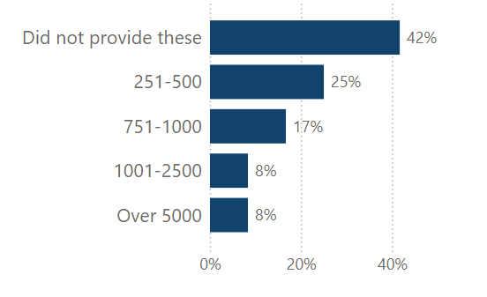
Tabl data

 | Nifer | Canran
Heb ddarparu'r rhain  (Did not provide these) | 5 | 42%
0-250 | 0 | 0%
251-500 | 3 | 25%
501-750 | 0 | 0%
751-1000 | 2 | 17%
1001-2500 | 1 | 8%
2501-5000 | 0 | 0%
Dros 5000 | 1 | 8%
CYFANSWM | 12 | 100%

Gwerthoedd coll=1

Ffigur 18 - Faint o ymwelwyr a fynychodd eich arddangosfeydd ar-lein yn ystod y flwyddyn ddiwethaf? (C50)
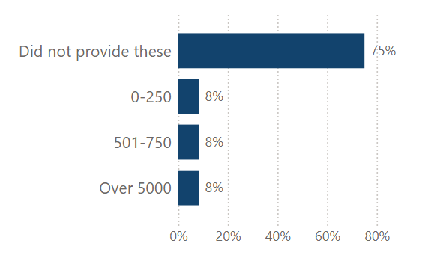
Tabl data

 | Nifer | Canran
Heb ddarparu'r rhain  (Did not provide these) | 9 | 75%
0-250 | 1 | 8%
251-500 | 0 | 0%
501-750 | 1 | 8%
751-1000 | 0 | 0%
1001-2500 | 0 | 0%
2501-5000 | 0 | 0%
Dros 5000  (Over 5000) | 1 | 8%
CYFANSWM | 12 | 100%

Gwerthoedd coll=1

Tabl 11 – Yw eich archif yn defnyddio unrhyw un o'r platfformau cyfryngau cymdeithasol canlynol (C52)?

 | Nifer | Canran
Twitter/X | 9 | 69%
Facebook | 10 | 77%
Instagram | 9 | 69%
YouTube | 4 | 31%
Threads | 1 | 8%
Blog | 4 | 31%
Pinterest | 0 | 0%
TikTok | 0 | 0%
Flickr | 1 | 8%
Bluesky | 1 | 8%
Mastodon | 0 | 0%
Ddim yn defnyddio | 0 | 0%
Ddim yn gwybod | 0 | 0%
Nac ydy, ond yn cyfrannu cynnwys i gyfrifon cyfryngau cymdeithasol rhiant-sefydliad | 1 | 8%

Ffigur 19 - Faint o ddilynwyr/tanysgrifwyr oedd gan eich archif i'w chyfrifon cyfryngau cymdeithasol? (C53)
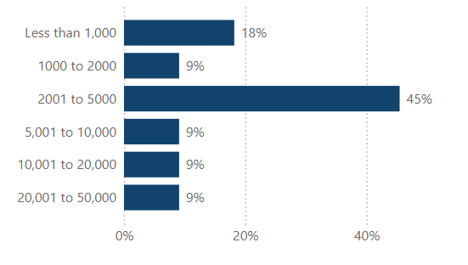
Tabl data

 | Nifer | Canran
Llai na 1000  (Less than 1000) | 2 | 18%
1000 i 2000  (1000 to 2000) | 1 | 9%
2001 i 5000  (2001 to 5000) | 5 | 45%
5001 i 10,000  (5,001 to 10,000) | 1 | 9%
10,001 i 20,000  (10,001 to 20,000) | 1 | 9%
20,001 i 50,000  (20,001 to 50,000) | 1 | 9%
50,000 i 100,000 | 0 | 0%
Dros 1,000,000* | 0 | 0%
CYFANSWM | 11 | 100%

*Roedd hyn wedi'i gynnwys yn yr arolwg ond mae'n debyg y dylai ddweud 100,000

Gwerthoedd ar goll=2 (yn cynnwys 1 "Ddim yn casglu’r data hwn" ac 1 "Ddim yn gwybod")

Ffigur 20 - Beth oedd cyfanswm yr ymwelwyr unigryw â'ch gwefan? (C54)
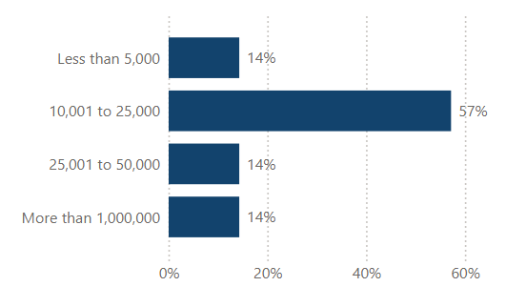

Tabl data

 | Nifer | Canran
Llai na 5,000  (Less than 5,000) | 1 | 14%
5,000 i 10,000 | 0 | 0%
10,001 i 25,000  (10,001 to 25,000) | 4 | 57%
25,001 i 50,000  (25,001 to 50,000) | 1 | 14%
50,001 i 100,000 | 0 | 0%
100,001 i 250,000 | 0 | 0%
250,001 i 500,000 | 0 | 0%
500,001 i 1,000,000 | 0 | 0%
Dros 1,000,000  (More than 1,000,000) | 1 | 14%
CYFANSWM | 7 | 100%

Gwerthoedd coll=6 (yn cynnwys 3 "Ddim yn casglu’r data hwn" a 3 "Ddim yn gwybod")

Gweler tabl ar gyfer gyfieithiad ffigur 1.
Gweler tabl ar gyfer gyfieithiad ffigur 2.
Gweler tabl ar gyfer gyfieithiad ffigur 3.
Gweler tabl ar gyfer gyfieithiad ffigur 4.
Gweler tabl ar gyfer gyfieithiad ffigur 5.
Gweler tabl ar gyfer gyfieithiad ffigur 6.
Gweler tabl ar gyfer gyfieithiad ffigur 7.
Gweler tabl ar gyfer gyfieithiad ffigur 8.
Gweler tabl ar gyfer gyfieithiad ffigur 9.
Gweler tabl ar gyfer gyfieithiad ffigur 10.
Gweler tabl ar gyfer gyfieithiad ffigur 11.
Gweler tabl ar gyfer gyfieithiad ffigur 12.
Gweler tabl ar gyfer gyfieithiad ffigur 13.
Gweler tabl ar gyfer gyfieithiad ffigur 14.
Gweler tabl ar gyfer gyfieithiad ffigur 15.
Gweler tabl ar gyfer gyfieithiad ffigur 16.
Gweler tabl ar gyfer gyfieithiad ffigur 17.
Gweler tabl ar gyfer gyfieithiad ffigur
Gweler tabl ar gyfer gyfieithiad ffigur 19.
Gweler tabl ar gyfer gyfieithiad ffigur 20.

